

**Об утверждении регламента государственной услуги "Субсидирование затрат ревизионных союзов сельскохозяйственных кооперативов на проведение внутреннего аудита сельскохозяйственных кооперативов"**

***Утративший силу***

Постановление акимата Актюбинской области от 10 августа 2017 года № 270. Зарегистрировано Департаментом юстиции Актюбинской области 4 сентября 2017 года № 5641. Утратило силу постановлением акимата Актюбинской области от 3 марта 2020 года № 81

      Сноска. Утратило силу постановлением акимата Актюбинской области от 03.03.2020 № 81 (вводится в действие по истечении десяти календарных дней после дня его первого официального опубликования).

      В соответствии с пунктом 2 статьи 27 Закона Республики Казахстан от 23 января 2001 года "О местном государственном управлении и самоуправлении в Республике Казахстан", статьей 16 Закона Республики Казахстан от 15 апреля 2013 года "О государственных услугах", приказом Заместителя Премьер – Министра Республики Казахстан – Министра сельского хозяйства Республики Казахстан от 10 марта 2017 года № 115 "Об утверждении стандарта государственной услуги "Субсидирование затрат ревизионных союзов сельскохозяйственных кооперативов на проведение внутреннего аудита сельскохозяйственных кооперативов" зарегистрированное в Реестре государственной регистрации нормативных правовых актов № 15136, акимат Актюбинской области **ПОСТАНОВЛЯЕТ:**

      1. Утвердить прилагаемый регламент государственной услуги "Субсидирование затрат ревизионных союзов сельскохозяйственных кооперативов на проведение внутреннего аудита сельскохозяйственных кооперативов".

      2. Государственному учреждению "Управление сельского хозяйства Актюбинской области" в установленном законодательством порядке обеспечить:

      1) государственную регистрацию настоящего постановления в Департаменте юстиции Актюбинской области;

      2) направление настоящего постановления на официальное опубликование в периодических печатных изданиях и Эталонном контрольном банке нормативных правовых актов Республики Казахстан.

      3. Контроль за исполнением настоящего постановления возложить на заместителя акима Актюбинской области Абдуллина М.Е.

      4. Настоящее постановление вводится в действие по истечении десяти календарных дней после дня его первого официального опубликования.

|  |  |
| --- | --- |
| *Аким Актюбинской области* | *Б.Сапарбаев* |

|  |  |
| --- | --- |
|  | Утвержден |
|  | постановлением |
|  | акимата Актюбинской области |
|  | от "10" августа 2017 года |
|  | № 270 |

**Регламент государственной услуги "Субсидирование затрат ревизионных союзов сельскохозяйственных кооперативов на проведение внутреннего аудита**   
**сельскохозяйственных кооперативов"**

**1. Общие положения**

      1. Государственная услуга "Субсидирование затрат ревизионных союзов сельскохозяйственных кооперативов на проведение внутреннего аудита сельскохозяйственных кооперативов" (далее – государственная услуга) оказывается государственным учреждением "Управление сельского хозяйства Актюбинской области" (далее – услугодатель).

      Прием заявки и выдача результата оказания государственной услуги осуществляются через канцелярию услугодателя.

      2. Форма оказания государственной услуги: бумажная.

      3. Результат оказания государственной услуги – предоставление в территориальное подразделение казначейства реестра счетов к оплате для дальнейшего перечисления причитающихся субсидий на банковские счета услугополучателей или мотивированный отказ по основаниям, указанным в пункте 10 стандарта государственной услуги "Субсидирование затрат ревизионных союзов сельскохозяйственных кооперативов на проведение внутреннего аудита сельскохозяйственных кооперативов", утвержденного приказом Заместителя Премьер-Министра Республики Казахстан – Министра сельского хозяйства Республики Казахстан от 10 марта 2017 года № 115 (зарегистрированный в Реестре государственной регистрации нормативных правовых актов за № 15136) (далее – Стандарт).

      Форма предоставления результата оказания государственной услуги: бумажная.

**2. Описание порядка действий структурных подразделений**   
**(работников) услугодателя в процессе оказания государственной услуги**

      4. Основанием для начала процедуры (действия) по оказанию государственной услуги является наличие заявки услугополучателя (либо его представителя по доверенности) по форме согласно приложению к Стандарту.

      5. Содержание каждой процедуры (действия), входящих в состав процесса оказания государственной услуги и длительность выполнения:

      1) прием документов – специалист канцелярии услугодателя с момента подачи необходимых документов услугополучателем указанных в пункте 9 Стандарта в течении 15 (пятнадцати) минут осуществляет прием и их регистрацию, а также передает руководителю услугодателя для резолюции;

      2) распределение документов - руководитель услугодателя в течении 30 (тридцати) минут определяет ответственного исполнителя, рассматривает документы и направляет для исполнения;

      3) рассмотрения документов - ответственный исполнитель услугодателя в течении 3 (трех) рабочих дней проверяет заявку услугополучателя на соответствие условиям, указанным в пункте 5 Правил субсидирования затрат ревизионных союзов сельскохозяйственных кооперативов на проведение внутреннего аудита сельскохозяйственных кооперативов, утвержденных приказом Министра сельского хозяйства Республики Казахстан от 8 декабря 2015 года № 1-1/1069 (далее – Правила) зарегистрированного в Реестре государственной регистрации нормативных правовых актов № 12677 и принимает решение о выплате субсидий, формирует ведомость для выплаты субсидий и передает для подписания руководителю или принимет решение об отказе выплате субсидий;

      4) подготовка результата оказываемой услуги - руководитель услугодателя в течении 30 (тридцати) минут подписывает ведомость для выплаты субсидий или подписывает мотивированный отказ и передает ответственному исполнителю отдела финансов;

      5) результат оказываемой услуги – ответственный исполнитель отдела финансов услугодателя в течении 1 (одного) рабочего дня формирует платежные документы и предоставляет в казначейства.

**3. Описание порядка взаимодействия структурных подразделений (работников) услугодателя в процессе оказания государственной услуги**

      6. Перечень структурных подразделений (работников) услугодателя, которые участвуют в процессе оказания государственной услуги:

      1) специалист канцелярии услугодателя;

      2) руководитель услугодателя;

      3) ответственный исполнитель услугодателя;

      4) ответственный исполнитель отдела финансов услугодателя.

      7. Описание процедур (действий), необходимых для оказания государственной услуги:

      1) специалист канцелярии услугодателя с момента подачи необходимых документов услугополучателем указанных в пункте 9 Стандарта в течении 15 (пятнадцати) минут осуществляет прием и их регистрацию, а также передает руководителю услугодателя для резолюции;

      2) руководитель услугодателя в течении 30 (тридцати) минут рассматривает документы и направляет для исполнения;

      3) ответственный исполнитель услугодателя в течении 3 (трех) рабочих дней проверяет заявку услугополучателя на соответствие условиям, указанным в пункте 5 Правил принимает решение о выплате субсидий, формирует ведомость для выплаты субсидий и передает для подписания руководителю или принимает решение об отказе выплате субсидий;

      4) руководитель услугодателя в течение 30 (тридцати) минут подписывает ведомость для выплаты субсидий или мотивированный отказ и передает ответственному исполнителю отдела финансов;

      5) ответственный исполнитель отдела финансов услугодателя в течении 1 (одного) рабочего дня формирует платежные документы и предоставляет в казначейства.

      8. Подробное описание последовательности процедур (действий), взаимодействия структурных подразделений (работников) услугодателя в процессе оказания государственной услуги отражено в справочнике бизнес – процессов оказания государственной услуги согласно приложению, к настоящему регламенту. Справочник бизнес – процессов оказания государственной услуги размещен на веб – портале "электронного правительства", интернет – ресурсе услугодателя.

|  |  |
| --- | --- |
|  | Приложение к регламенту государственной услуги |
|  | "Субсидирование затрат ревизионных союзов |
|  | сельскохозяйственных кооперативов на проведение |
|  | внутреннего аудита сельскохозяйственных кооперативов" |

**Справочник бизнес процессов оказания государственной услуги**

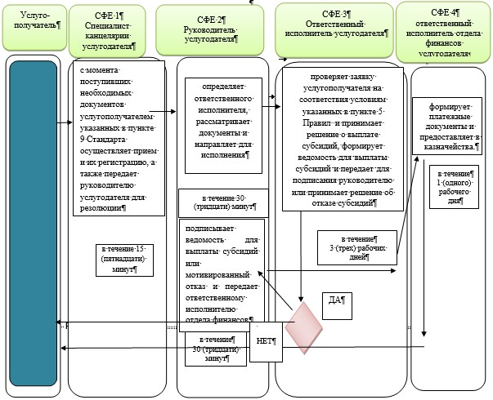

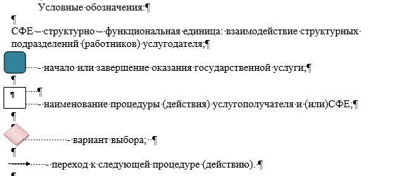

© 2012. РГП на ПХВ «Институт законодательства и правовой информации Республики Казахстан» Министерства юстиции Республики Казахстан